PUZZLE DE CARÊME : du mercredi des Cendres à Pâques
Matrice
Colorier tous les dessins au fur et à mesure de l’avancement du Carême et les coller comme indiqué sur le dessin.
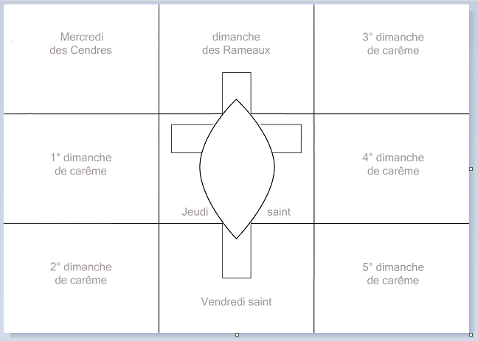

Mercredi des Cendres
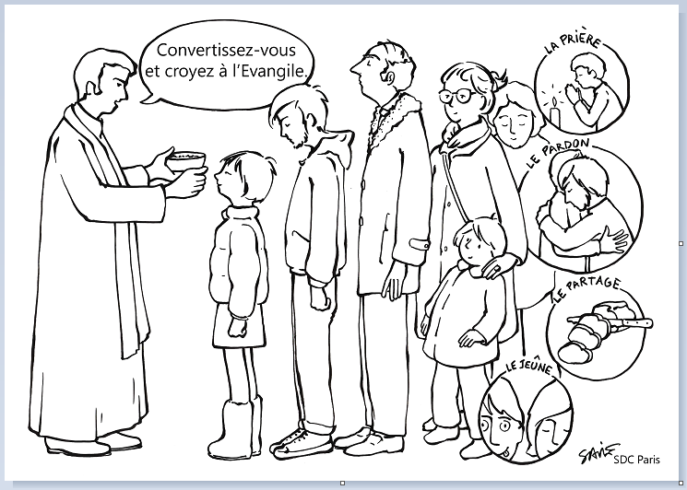
1er dimanche de Carême : Jésus est tenté au désert

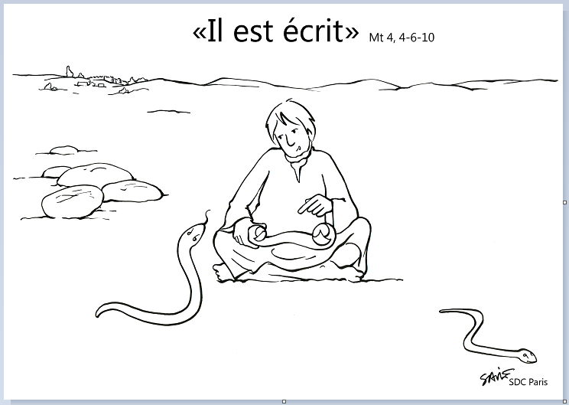

2ème dimanche de Carême : Jésus est transfiguré

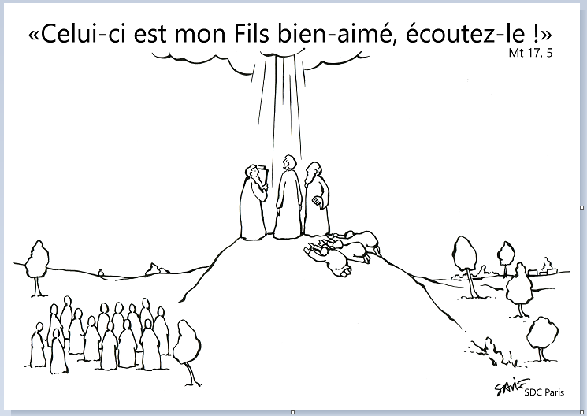
3ème dimanche de Carême : Jésus rencontre la Samaritaine

4ème dimanche de Carême : Jésus guérit l’aveugle-né

